Leczenie zapalenia zatok
Ból w okolicy nasady nosa i niekończące się poszukiwanie chusteczek wielu z nas niedobrze się kojarzy. <strong>Leczenie zapalenia zatok</strong> może jednak szybko pozbawić nas tych problemów!

Co zrobić, gdy przed nami leczenie zapalenia zatok?
Leczenie zapalenia zatok - od czego zacząć?

W przypadku zauważenia pierwszych objawów tej choroby najlepiej skonsultować się z lekarzem. Należy jednak pamiętać, że to schorzenie może dawać objawy podobne do kataru czy grypy, dlatego nie warto ich ignorować. Przy zapaleniu zatok u chorych najczęściej występują bowiem gorączki, bóle górnych części twarzy lub uczucie zatkanego nosa. Prawdziwy niepokój powinien u nas wzbudzić nagły, niespodziewany ból głowy lub okolic nosa, trudności z widzeniem, sztywny kark lub obrzęk i zaczerwienienie wokół oczu. Przy zaobserwowaniu tych objawów leczenie zapalenia zatok należy zacząć natychmiast - trzeba jak najszybciej udać się po poradę do specjalisty.

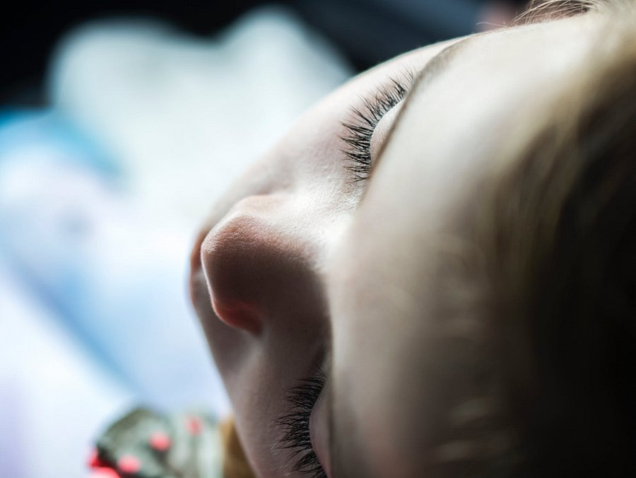
Leczenie zapalenia zatok w domowych warunkach? To możliwe!

Konsultacja lekarska zwykle dokładnie precyzuje, z jaką odmianą zapalenia mamy do czynienia oraz jakie leki mogą nam w takim przypadku pomóc. Nie oznacza to jednak, że leczenie zapalenia zatok w domowych warunkach jest niemożliwe. Dobrze jest wspomóc lekarskie porady rozsądnie wprowadzanymi domowymi terapiami. Przy tym schorzeniu pomóc może przyjmowanie dużych ilości płynów, inhalacje oraz odpoczynek, który pozwala na szybszą regenerację organizmu po walce z drobnoustrojami. Dzięki temu możemy szybciej pozbyć się męczącej choroby!

